ΕΚΤΟ ΚΕΦΑΛΑΙΟ
Παραρτήματα για τη Σχολική Εικονογράφηση: Η Γραμματική των Εικόνων και οι Τέσσερις Λειτουργίες τους στην Πράξη
Ι. Πρώτο Παράρτημα: Παραδείγματα Ανάλυσης Αναπαραστατικής, Διαπροσωπικής και Κειμενικής Λειτουργίας της Σχολικής Εικονογράφησης (αξιοποιούνται παραδείγματα από βιβλίο Μπονίδη 2004 και από εργασίες μετεκπαιδευομένων)
ΙΙ. Δεύτερο Παράρτημα: Αξιολογική Ανάλυση Αναπαραστατικής, Διαπροσωπικής και Κειμενικής Λειτουργίας της Σχολικής Εικονογράφησης (Εργασία ομάδας: δικές σας επιλογές εικόνων και αναλύσεις)

ΟΔΗΓΙΕΣ
Να επιλέξετε εικόνες από διαφορετικά κεφάλαια και σχολικά εγχειρίδια Δημοτικού ή Γυμνασίου, ώστε για κάθε μία από τις τέσσερις λειτουργίες και τις επιμέρους κατηγορίες του να υπάρχει ένα παράδειγμα εικόνας.
Να ταυτοποιήσετε και να αξιολογήσετε τις εικόνες με βάση το σχετικό πίνακα και τα 18 κριτήρια.
Να διατυπώσετε 9 ερωτήσεις για εικόνες και λεζάντες σύμφωνα με τις «Διδακτικές Ασκήσεις Βάσει των Εικόνων»

.

Ι. ΠΡΩΤΟ ΠΑΡΑΡΤΗΜΑ: Παραδείγματα Ανάλυσης
Αναπαραστατικής, Διαπροσωπικής και Κειμενικής Λειτουργίας Εικόνων

I. Αναπαραστατική Λειτουργία Αφηγηματικών και Στατικών Εικόνων: Δράσεις Προσώπων, Δομές, Σχέσεις και Λειτουργίες Οντοτήτων
«Μη λέτε τίποτα στο παιδί που δεν μπορεί να το δει»
Ρουσσώ
Α. Αφηγηματική Αναπαράσταση Δράσεων και Λειτουργιών: δείχνουν ότι κάτι συμβαίνει ή παρουσιάζουν πράξεις και γεγονότα που εξελίσσονται.
1. Αφήγηση Δράσης προσώπων χωρίς τους αποδέκτες της δράσης.
2. Αφήγηση Δράσης προσώπων με τους αποδέκτες της δράσης .
3. Επεξήγηση διαδικασιών, μεθόδων, φάσεων εξέλιξης και λειτουργίας οργανισμών, μηχανών, φαινομένων, π.χ. λειτουργία αντλίας/ καρδιάς, φωτοσύνθεσης.
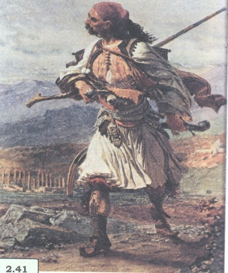
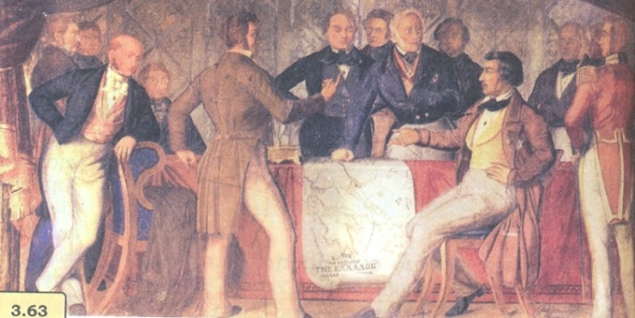
Ιστορία Στ΄:
Εικόνες (παραστατικές πηγές) σε διάλογο με το κείμενο. Αναπαράσταση μέρους του περιεχομένου. Εμπλουτίζεται το παρόν με την παρουσία των απόντων. Οι μαθητές εξοικειώνονται με το παρελθόν και υποβοηθούνται να αντιληφθούν τα γεγονότα· Με ή χωρίς αποδέκτες, είναι υποβλητικές, ασκούν μεγάλη συναισθηματική επιρροή. Σκέψεις σχετικά με την ιστορική εξέλιξη, που υποδηλώνεται μέσω της κίνησης (Ε.Α).
Α2. Αφήγηση δράσης προσώπων με τους αποδέκτες (διαδικασία συζήτησης – επικοινωνίας)
Α1. Αφήγηση δράσης προσώπων χωρίς τους αποδέκτες (το έμμεσο/πλάγιο κοίταγμα =προσφορά, διαδικασία μονολόγου)
Α3. Επεξηγηματικές διαδικασιών, μεθόδων κλπ
Σχετίζονται άμεσα με το κείμενο, παρέχουν πληροφορίες που έχουν άμεση σχέση με τη διδακτέα ύλη.
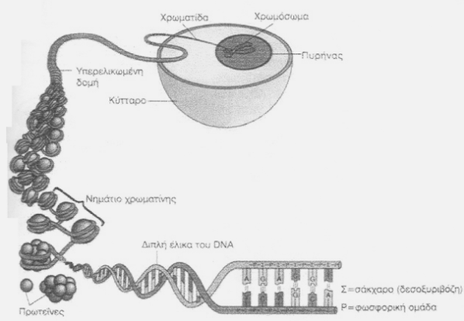
Πολυτροπική εικόνα με επιστημονικό προσανατολισμό, υψηλή τυπικότητα (κατά τον επιστημονικό ρεαλισμό) αποτελεσματική παρουσίαση λεπτομερειών, προκαλεί και συστηματοποιεί την παρατήρηση. Στόχος: κατανόηση επιστημονικής γνώσης. Ιδιαίτερα δύσκολη η μικρο-κοσμική ανάλυση/αναπαράσταση του κυττάρου (αόρατη οντότητα), απαιτείται αφαιρετική ικανότητα (Ε.Α.).
Β. Στατική Αναπαράσταση Πραγμάτων:

Β1. Ρεαλιστικές Απεικονίσεις μορφής, δομής , χώρων, φυτών, ζώων, πραγμάτων, καταστάσεων: φωτογραφίες, σκίτσα.
Β2. Υβριδικές Απεικονίσεις πραγματικότητας: συνδυάζουν ρεαλιστικά και συμβολικά στοιχεία και λειτουργίες, όπως τροφική αλυσίδα, κύκλος νερού.
Β3. Αναλυτικές Συνόλων σε μέρη τα οποία παριστάνει και κατονομάζει, όπως μέρη του κυττάρου και του οφθαλμού. Αντιστοιχεί στο «αυτό αποτελείται από…». Σχεδιάζονται τα ουσιώδη χαρακτηριστικά των μερών, όχι πολλές λεπτομέρειες.
Β4. Ταξινομικές Ιεραρχιών που οργανώνουν ιεραρχικά επιμέρους οντότητες σε υπερώνυμες, παράλληλες και υπώνυμες έννοιες, με τη μορφή διακλαδώσεων ή δικτύων, όπως ταξινομία του ζωικού βασιλείου. Αναδεικνύουν τις ιεραρχικές σχέσεις μεταξύ των ταξινομούμενων στοιχείων.
Β5. Εννοιολογικές που «ορίζουν» έννοιες , όπως π.χ. οικογένεια.
Β6. Συμβατικές αναπαραστάσεις επιστήμης, τεχνολογίας και τέχνης, όπως μοντέλα, σχεδιαγράμματα, χάρτες, «πίτες», ραβδογράμματα, γραφικές αναπαραστάσεις, σήματα. Πρόκειται για κωδικοποιημένες αναπαραστάσεις της πραγματικότητας, που υπακούουν στις επιστημονικές συμβάσεις.
Β7. Συμβολικές αναπαραστάσεις για ιδέες και θεσμούς, όπως περιστέρι, ζυγός, στηθοσκόπιο, στολή, σημαία και το κηρύκειο, σηματοδοτούν το πλαίσιο αναφοράς.
Β8. Διακοσμητικές Αναπαραστάσεις: δεν προσθέτουν στοιχεία στο κείμενο, αλλά αποβλέπουν στην προσέλκυση, κυρίως, της προσοχής του αναγνώστη.
Σκίτσο(αριστερά) και φωτογραφία (δεξιά), άμεση εμπειρία παιδιού (Ε.Α.).
Βιβλίο Μουσικής Α΄ Δημοτικού

Ιστορία Δ΄, σελ. 73
(από εργασία Τιριακίδου& Χαρέμη)
Ιστορία Γ΄ Γυμνασίου
(από εργασία Τιριακίδου& Χαρέμη)
Β1. Ρεαλιστικές Απεικονίσεις: απλές φωτογραφίες, σκίτσα, νατουραλιστικές εικόνες. Χαμηλή Τυπικότητα: εικόνες κοντά στην ανθρώπινη οπτική αντίληψη (απεικονίζουν την πραγματικότητα όπως την αντιλαμβάνεται το μάτι μας).

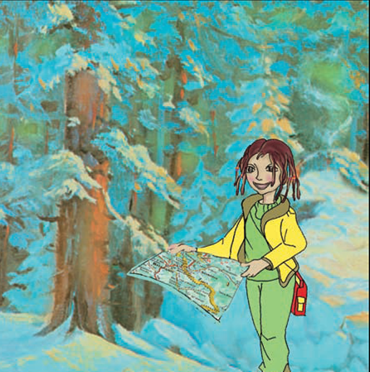
Υβριδική απεικόνιση του χώρου-δάσος. Πρόθεση εικόνας-σκίτσου: ανάδειξη χρησιμότητας χάρτη στις καθημερινές δραστηριότητες. Δεν δίνονται λεκτικές παρά μόνο εικονικές πληροφορίες για το είδος του χάρτη (εδώ θεματικός-οδικός: ενδιαφέρει πεζοπόρο, δίνει ποικίλες πληροφορίες για συγκεκριμένη περιοχή), χωρίς απαντήσεις σε ερωτήσεις αποστάσεων ή συντομότερων μονοπατιών. Ο χάρτης εντάσσεται στο σύγχρονο κοινωνικό πλαίσιο (φαίνεται από σήμανση και χρώματα του χάρτη και την ενδυμασία του κοριτσιού). Στη λεζάντα καθημερινή ορολογία (Ε.Α.)
Γεωγραφία Ε΄ τάξης, σελ.10
Εικόνα 1.1: Παιδιά εκδρομείς
Συχνή χρήση των υβριδικών αναπαραστάσεων στα σχολικά εγχειρίδια εξαιτίας της αλλαγής της στάσης απέναντι στην αναπαράσταση και την πραγματικότητα. Γενικός Σκοπός της Εκπαίδευσης: όχι η κατάρτιση, αλλά η σπουδή σε ένα ευρύ γνωσιο-θεωρητικό πεδίο. Ο καλλιτέχνης προσφέρει την αναπαράσταση ως εργαλείο για τη διαχείριση της πληροφορίας και για την πρόσληψη της πραγματικότητας. Στις εικόνες 2,3 γίνεται προσπάθεια κατανόησης του χώρου ως σύνθετου δικτύου θεσμών, ιδεολογιών και δραστηριοτήτων και αναδεικνύονται οι σχέσεις τους (Ε.Α.).

3
Σκίτσο: υβριδική (συμβολική) μοντελοποίηση χώρου: περιγράφει το χώρο (εδώ τη γειτονιά) με βάση το όνομα, τη λειτουργικότητα, τις ιδιότητες, τα χαρακτηριστικά κλπ. Ο ρεαλιστικός χώρος της κεντρικής γειτονιάς, απειλητικός για το παιδί, παρουσιάζεται φιλικότερος (Ε.Α).

Κοινωνική & Πολιτική Αγωγή Γ΄ Γυμνασίου

2
Αγωγή Γ΄ Γυμνασίου, σελ. 64
Οικιακή Οικονομία Β΄ Γυμνασίου σελ.52
(από εργασία Τιριακίδου& Χαρέμη)
1
Σκίτσο: υβριδική (συμβολική) απεικόνιση της φωτοσύνθεσης. Η εικόνα, αν προηγηθεί του κειμένου, θα λειτουργήσει ως προοργανωτής (Ε.Α.)

Β2. Υβριδικές Απεικονίσεις Πραγματικότητας: αναδεικνύονται σχέσεις που αδυνατεί να παρουσιάσει η ρεαλιστική αναπαράσταση, γίνονται αναγκαίοι μετασχηματισμοί, ώστε να γίνει κατανοητή η επιστημονική γνώση.
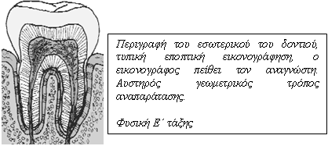
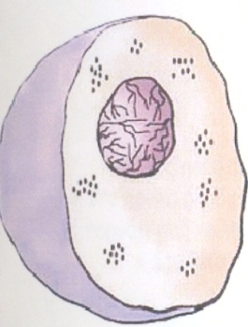
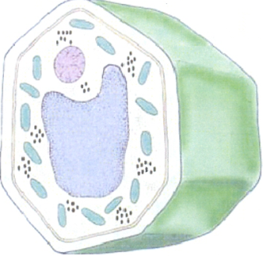
Β3. Αναλυτικές Συνόλων σε Μέρη: η πιο στοιχειώδης επιλογή απεικόνισης, «αυτό είναι» ή «αυτό αποτελείται από». Δεν δίνονται λεπτομέρειες, μόνο τα κύρια χαρακτηριστικά.
Περιγραφή του εσωτερικού του ζωικού και φυτικού κυττάρου
Φυσική Στ
Τυπική εποπτική εικονογράφηση: ο εικονογράφος παραμένει πιστός και πειστικός στον αναγνώστη. Aπλή εποπτικοποίηση αφηγηματικού και περιγραφικού λόγου. Aυστηρός γεωμετρικός τρόπος αναπαράστασης, δηλώνει αδιασάλευτη τάξη πραγμάτων. Στη λεζάντα πρόταση με γενικούς επιστημονικούς όρους (Ε.Α.)
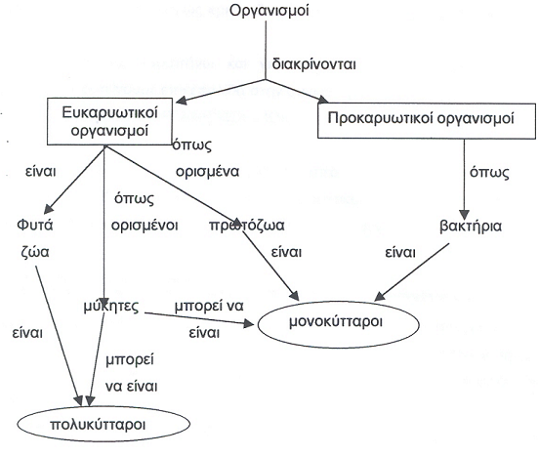
Η ταξινομική αναπαράσταση στον εννοιολογικό χάρτη, η φορά των τόξων και οι συνδετικές λέξεις αποκαλύπτουν εκτός από τα επιμέρους στοιχεία (έννοιες) και τις μεταξύ τους σχέσεις (Ε.Α.).
Β4. Ταξινομικές Αναπαραστάσεις Ιεραρχιών: η σχέση των απεικονιζόμενων στοιχείων παρουσιάζεται με τη μορφή διακλαδώσεων ή δικτύων. Η ταξινόμηση είναι συνήθως ισχυρή, με ευδιάκριτα τα όρια των περιοχών στις οποίες αναφέρεται. Η ανάγνωση της αναπαράστασης γίνεται γραμμικά .
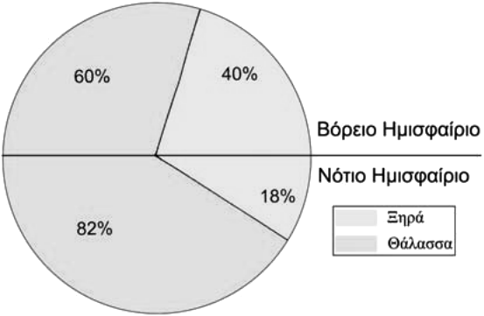
Εικονιζόμενη έννοια: «και οι ανάπηροι μπορούν!» Παρουσιάζει αγωνιστικό μέρος της ζωής αθλητών με κινητικά προβλήματα. Ορίζεται η έννοια των δυνατοτήτων και της «αγωνιστικότητας» των ΑΜΕΑ. Απώτερος σκοπός η ανάδειξη του ιδανικού της ζωής και της συνύπαρξης ατόμων ανεξαρτήτως σωματικών ιδιαιτεροτήτων. Η προσοχή μας εστιάζεται κυρίως στα πρόσωπα (βλέμμα, εκφράσεις κλπ). (Ε.Α.).
Θρησκευτικά Ε΄ τάξης, σελ. 18
Έννοια: προσφυγιά. Σκοπός η ανάδειξη του ιδανικού του ανήκειν σε πατρίδα, καθώς και του ιδανικού της ανθρωπιάς στη χώρα υποδοχής.
Θρησκευτικά Ε΄ τάξης, σελ. 18
Β5. Εννοιολογικές Αναπαραστάσεις
Διάγραμμα-Ραβδόγραμμα-Πίτες: δηλώνεται η σχέση δύο ή περισσοτέρων μεγεθών (κυρίως μαθηματική) ή η μεταβολή ή η κατανομή ενός μεγέθους στο σύνολο. Γραμμική σύνθεση στο ραβδόγραμμα, ανάγνωση από αριστερά προς τα δεξιά και από πάνω προς τα κάτω. Κυκλική σύνθεση στις πίτες, η κυκλική ανάγνωση συνδέεται με την ιδέα της συνεχούς επανάληψης (Μαυροσκούφης)
Β6. Συμβατικές Αναπαραστάσεις της επιστήμης και της τεχνολογίας
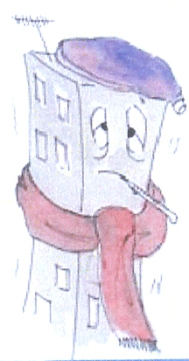

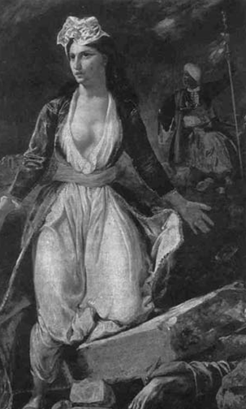
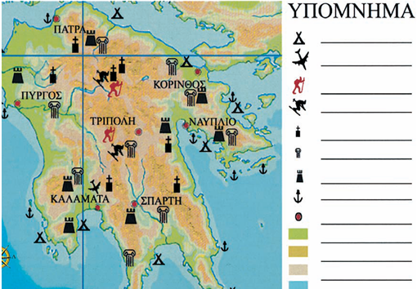
Ανατρεπτική εικόνα-γελοιογραφία: σκοπός: με ανάλαφρο και περιπαικτικό σχολιασμό η παρουσίαση της κοινωνικής πραγματικότητας, η πόλη νοσεί, ηθική αλληγορία: η αρετή της σκληρής δουλειάς στις πόλεις.(Ε.Α.)
Β7. Συμβολικές Αναπαραστάσεις
Είναι οι εικόνες που είτε με το ύφος τους δηλώνουν κάποιο συμβολισμό, είτε τα στοιχεία που περιέχουν, συνδέονται με συμβολικές αξίες.
Οι αφηρημένες ιδέες γίνονται ορατές και συγκεκριμένες, π.χ.: γυναικεία μορφή= ελευθερία ως κυρίαρχη μορφή κατέχει το κέντρο. Η περικεφαλαία παραπέμπει στην επανάσταση του 1821 και οι δάφνες στους ένδοξους ηρωικούς αγώνες (εικόνα δεξιά-Μπονίδης) (Ε.Α.).
Βιβλίο Σχολικές & Πολιτιστικές Εκδηλώσεις Α΄-Στ΄, Ε. Ντελακρουά, Η Ελλάδα στα Ερείπια του Μεσολογγίου, σελ. 93

ΧΑΡΤΗΣ ΠΕΛΟΠΟΝΝΗΣΟΥ
ΚΛΙΜΑΚΑ: 1:3.000.000
Γενικός χάρτης: βασικά γεωμορφολογικά και ανθρωπογενή στοιχεία Πελοποννήσου, πληροφορίες για τη μορφή του εδάφους και για τα έργα των ανθρώπων. Αποδίδονται με σαφήνεια μόνο επιλεγμένα χαρακτηριστικά. Προθετικότητα του χάρτη: απλοποίηση του περιβάλλοντος, ευκολότερη κατανόηση πραγματικότητας. Δίνονται βασικά χαρακτηριστικά χάρτη: τίτλος, υπόμνημα, κλίμακα. Συμβάσεις και Σύμβολα: δεν έχουν πάντα σχέση με την πραγματικότητα (π.χ.: με ένα τριγωνάκι συμβολίζεται ένας μεγάλος και καλός χώρος οργανωμένης κατασκήνωσης (camping), αλλά με το ίδιο ακριβώς σύμβολο σημειώνονται camping λιγότερο ποιοτικά (Ε.Α.)
Γεωγραφία Ε΄ τάξης, σελ. 13
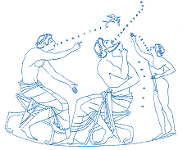
Β8. Διακοσμητικές Αναπαραστάσεις
Παράδειγμα διαλόγου σε παράσταση αγγείου, ο οποίος στην ν.ε. αποδίδεται ως εξής: «Ένα χελιδόνι», «Μα τον Ηρακλή, ήρθε η άνοιξη!» (παράσταση σε αττικό αγγείο, 6^{ος} π.Χ. αι., Αγία Πετρούπολη
Η εικόνα συνοδεύει κείμενο που έχει τίτλο: «Οι Έλληνες και η ελληνική γλώσσα». Στο κείμενο δίνεται έμφαση σε πολυτισμική αξία γλώσσας «Η Αρχαία Ελληνική Γλώσσα αποτελεί μέρος της πολιτιστικής κληρονομιάς των Ελλήνων» . Η εικόνα δεν επεξηγεί το κείμενο, ούτε δίνει κάποια πρόσθετη πληροφορία (Ε.Α.).
Αρχαία Ελληνική Γλώσσα Α΄ Γυμνασίου, σελ. 10)

Η εικόνα παρατίθεται μαζί με άλλες στις Δραστηριότητες Παραγωγή Λόγου. Δεν ενδιαφέρει το περιεχόμενο του μηνύματος, αλλά η γελοιογραφία ως κώδικας ομιλίας (Ε.Α.).
Νεοελληνική Γλώσσα Α΄ Γυμνασίου
Σελ.23

